**Консультация**

**«Игры-головоломки как средство развития логического мышления у дошкольников»**

Мы живем в 21 веке, веке информационных технологий, когда происходит коренное преобразование характера человеческого труда и взаимоотношений. Наиболее актуальной сейчас становится проблема человека мыслящего, творчески думающего, ищущего, умеющего решать нетрадиционные задачи, основываясь на логике мысли. За последнее время возрос интерес именно к такому поколению людей. Умение использовать информацию определяется развитостью логических приёмов мышления.

Необходимым условием качественного обновления общества является умножение интеллектуального потенциала. Потребность в целенаправленном формировании логических приёмов мышления в процессе обучения и воспитания осознаётся психологами и педагогами.

**Логическое мышление включает в себя ряд компонентов:**

* умение определять состав, структуру и организацию элементов и частей целого и ориентироваться на существенные признаки объектов и явлений;
* умение определять взаимосвязь предмета и объектов, видеть их изменение во времени;
* умение подчиняться законам логики, обнаруживать на этой основе закономерности и тенденции развития, строить гипотезы и выводить следствия из данных посылок;
* умение производить логические операции, осознанно их аргументируя.

Суть логических игр (геометрических конструкторов) состоит в том, чтобы создавать на плоскости силуэты предметов по образцу или замыслу. Современные исследования установили, что они являются эффективным средством умственного, в частности логического, развития детей. Логические игры развивают пространственные представления, геометрическое воображение, конструктивное мышление, зрительный контроль своих действий, комбинаторные способности, развивает аналитико-синтетическую и планирующую деятельность, творческие способности, продуктивное мышление сообразительность, смекалку, находчивость, целенаправленность в решении практических и интеллектуальных задач.

Когда в качестве образца используется рисунок предмета или силуэт составляется по замыслу, то для достижения цели дети вынуждены прибегать к мыслительным и практическим пробам. На этом пути детям встречаются ошибки и неудачи. Но это полезный опыт, который многому научит дошкольника. Не стоит искусственно оберегать ребёнка от неудач, подсказывая каждый раз решение. Вместе с ним необходимо преодолевать возможные разочарования, действия, не ведущие к положительному результату. Предлагая варианты игр разной степени сложности, можно поддерживать интерес к игре, достижению результата, учить преодолевать трудности. Взрослый поощряет проявления ребёнком творчества. В результате у него развивается

инициативность, активность, способность к сосредоточению, усидчивость. А в активной деятельности, по словам К.Д. Ушинского, ребёнок приобщается к умственному труду.

Развитие логического мышления напрямую связано с возрастными особенностями детей. У детей **младшего** дошкольного возраста основной вид мышления наглядно-образное. При этом преобразование ситуаций в ряде случаев осуществляется на основе целенаправленных проб с учётом желаемого результата. Дошкольники способны установить некоторые скрытые связи и отношения между предметами.

В **среднем** возрасте возрастает объём памяти и начинает развиваться образное внимание. Дети оказываются способными использовать простые схематизированные изображения для решения несложных задач. Дошкольники могут строить по схеме, решать лабиринтные задачи. Развивается предвосхищение. Основные достижения среднего возраста связаны с развитием игровой деятельности: совершенствованием восприятия, развитием образного мышления и воображения; развитием памяти, внимания, познавательной мотивации, совершенствование восприятия.

В **старшем** дошкольном возрасте систематизируются представления детей, продолжает развиваться образное мышление. Дети способны не только решить задачу в наглядном плане, но и совершить преобразования объекта, указать, в какой последовательности объекты вступят во взаимодействие и т.д. Однако подобные решения окажутся правильными только в том случае, если дети будут применять адекватные мыслительные средства. Среди них можно выделить схематизированные представления, которые возникают в процессе наглядного моделирования.

К группе методик можно отнести интеллектуальные игры Б.П. Никитина «Сложи узор», блоки Дьенеша и игры-головоломки (Танграм, головоломка Пифагора, Волшебный круг, Колумбово яйцо, Сфинкс, Въетнамская игра, Пентамино). Материал используются как в планировании совместной и индивидуальной образовательной деятельности с детьми в ДОУ, так и дома.

**Значение игр-головоломок для развития детей дошкольного возраста**

* + Благодаря играм-головоломкам, ребёнок получает возможность включиться в деятельность, в ходе которой могла бы проявиться его активность в рамках нестандартной, неоднозначной ситуации, когда необходимо обнаружить скрытые, «закодированные» пути решения поставленных задач.
  + Головоломки позволяют решать одну и ту же задачу несколькими способами, что чрезвычайно полезно для формирования у детей гибкости, инициативности мыслительных процессов, способности переносить сформированные умственные действия на новое
    - содержание.
  + В играх-головоломках развивается умение сосредоточенно думать, способность к длительному умственному напряжению, интерес к интеллектуальной деятельности, познавательный интерес и другие качества будущего школьника.
  + Игры-головоломки способствуют развитию и становлению нравственно-волевых качеств личности дошкольника.
  + Одним из важнейших компонентов руководства является подбор игр- головоломок с учётом доступности их решения. Любое дело может быть доведено до конца только в том случае, если оно по силам тому, кто его выполняет.
  + Игры – головоломки способствуют успешной подготовке детей к школе.

**Игры и упражнения с логическими блоками**

**«Карточки с символами свойств»**

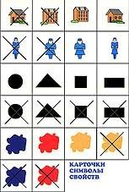Во многих играх с блоками Дьенеша и логическими фигурами используются карточки с символами свойств. Знакомство ребенка с символами свойств - важная ступенька в освоении всей знаковой культуры, грамоты математических символов, программирования и т.д. На карточках условно обозначены свойства блоков (цвет, форма, размер, толщина). Всего 11 карточек. И 11 карточек с отрицанием свойств, например: не красный. Карточки с символами свойств могут использоваться не только как дополнение к блокам Дьенеша и логическим фигурами, но и как самостоятельный материал для игр, наподобие известных во всем мире «мемори».

# Игра «Найди пару»

Материал: 2 комплекта карточек с символами (без отрицания) 22 шт. Цель: ознакомление с символами свойств, развитие зрительной памяти.

Описание игры: карточки перемешиваются и раскладываются «рубашкой»

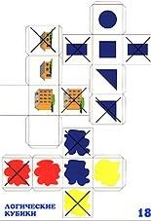вверх по 6карточек в ряду, в последнем ряду 4 карточки.

**Правила:** Первый игрок переворачивает две любые карточки, если карточки одинаковые, берет их себе и делает еще один ход. Если разные - показывает всем и кладет на свои места

«рубашками» вверх, стараясь запомнить, что изображено на карточках. Все дети внимательно следят за ходом игры, так как всем важно помнить, где лежит та или иная карточка. Затем второй игрок по одной берет две карточки ... и делает дальше как первый. Выигрывает игрок, набравший больше парных карточек.

# «Логические кубики»

**Материал:** 5 кубиков, на гранях которых изображены символы свойств блоков (размер, форма, цвет, толщина) и символы отрицания свойств, а также цифровой кубик (на гранях цифры 3- 8)

**Педагогические возможности материала:** логические кубики, как и карточки - символы, помогут придумать с детьми разнообразные игры, а эти игры, в свою очередь, будут полезны для овладения действиями замещения и наглядного моделирования, кодирования и декодирования. Логические кубики используют в комплекте с блоками Дьенеша и логическими фигурами. Своеобразие логических кубиков - возможность «случайного» выбора свойств (подбрасывание кубика), а это всегда нравится детям.

**«Магазин»**

**Материал:** товар (карточки с изображением предметов), логические фигуры.

# Цель игры:

1. Развитие умения выявлять и абстрагировать свойства.
2. Развитие умения рассуждать, аргументировать свой выбор.

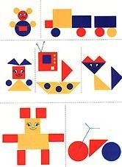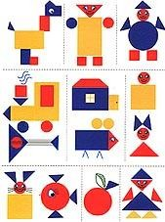**Описание игры:** Дети приходят в магазин, где представлен большой выбор игрушек. У каждого ребенка 3логические фигуры

«денежки». На одну

«денежку» можно купить только одну игрушку.

Правила покупки: купить можно только такую

игрушку, в которой есть хотя бы одно свойство логической

фигуры. Правило можно усложнить: выбор игрушки по двум свойствам (например, большой квадрат, синий квадрат и т. д.)

# «Мозаика цифр»

**Материал:** 48 карточек с изображением символов и примеров;12 числовых карточек.

Карточки с изображением предметов (цветом показана толщина);15 предметных карточек; блоки Дьенеша

# Цель игры:

1. Развитие способности декодировать (расшифровывать) информацию, изображенную на карточке.
2. Умение выбирать блоки по заданным свойствам.
3. 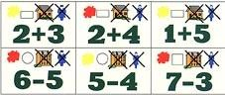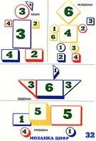Закрепление навыков вычислительной деятельности.

**Описание игры:** Дети распределяют между собой 48 карточек с изображением символов и примеров (например, если играющих 12, каждый берет по 4 карточки). Каждый ребенок решает пример на своей карточке, «расшифровывает» ее и берет блок, соответствующий шифру и находит место для него на изображении предметов. Если все блоки выбраны верно, будут заполнены все 15 изображений предметов.

Например, ребенок выбрал карточку: красный, круг, не большой, не толстый, 6-4, следовательно, блок он должен взять красный круглый маленький тонкий и положить его на фигуру человечка, на деталь, обозначенную цифрой 2.

# Кубики Б.П. Никитина «Сложи узор»

**Материал:** 16 одинаковых кубиков. Все 6 граней каждого кубика окрашены по-разному в 4 цвета (4 грани одного цвета – жёлтая, синяя, белая, красная и 2 грани – жёлто-синяя и красно-белая).

# Цель игры:

1. Развивает способность детей к анализу и синтезу - важным мыслительным операциям;
2. Способность к комбинированию.

**Описание игры:** Сначала дети учатся составлять по узорам-заданиям складывать точно такой же узор из кубиков. Затем ставят обратную задачу: глядя на кубики, сделать рисунок узора, который они образуют. И наконец, третье - придумывать новые узоры из 9 или 16 кубиков, каких еще нет в книге, т.е. выполнить уже творческую работу.

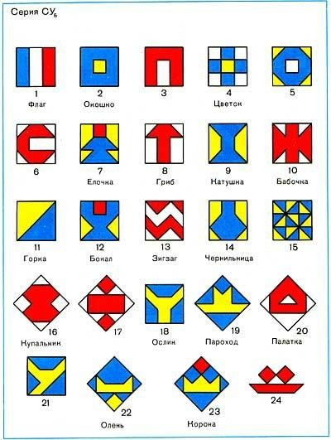 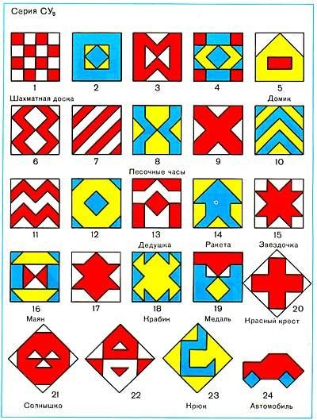 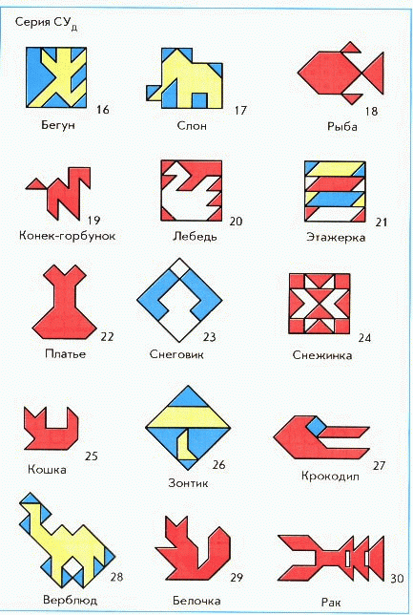

# Игры-головоломки

Цель данных игр-головоломок, или геометрических конструкторов состоит в том, чтобы создавать на плоскости *силуэты* предметов по образцу и замыслу. Игры-головоломки привлекают детей своей занимательностью, свободой действий, подчинению правилам, возможности проявлять творчество и фантазию.

Виды игр-головоломок:

# “ТАНГРАМ”

**“ВОЛШЕБНЫЙ КРУГ”**

# “ГОЛОВОЛОМКА ПИФАГОРА” “КОЛУМБОВО ЯЙЦО”

**“ВЬЕТНАМСКАЯ ИГРА” “ПЕНТАМИНО”**

# Игры-головоломки развивают:

* Пространственные представления;
* Воображение;
* Конструктивное мышление;
* Комбинаторные способности;
* Сообразительность;
* Целенаправленность в решении практических и интеллектуальных задач;

Игры – головоломки способствуют успешной подготовке детей к школе.

Каждая игра представляет собой комплект геометрических фигур. Такой

комплект получается в результате деления одной геометрической фигуры на несколько частей. Играть необходимо по принципу от простого - к

сложному.

Изготовить игры очень просто. Перенести чертёж и вырезать, соблюдая все пропорции. Использовать лучше цветной картон.

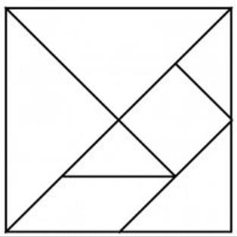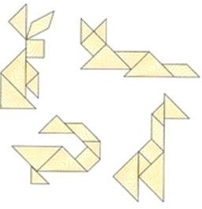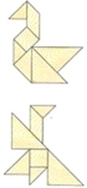ТАНГРАМ

Это древняя китайская игра - квадрат, разделённый на 7 геометрических фигур.

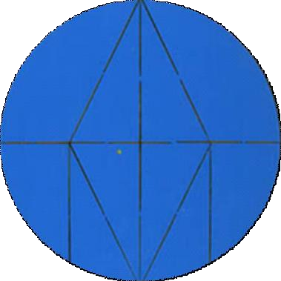ВОЛШЕБНЫЙ КРУГ

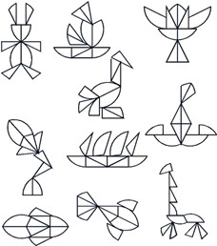

Детали игры получаются в результате деления круга на 10 частей. Игра даёт возможность создавать силуэты человека, домашних животных, птиц, рыб, предметов обихода и т.д.

Интерес к игре возрастает при внесении элементов соревнования.

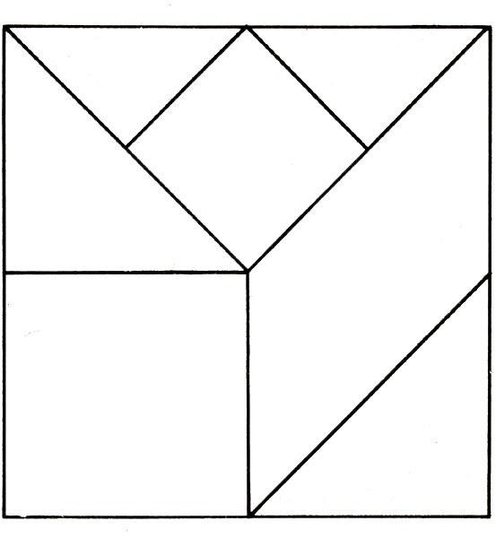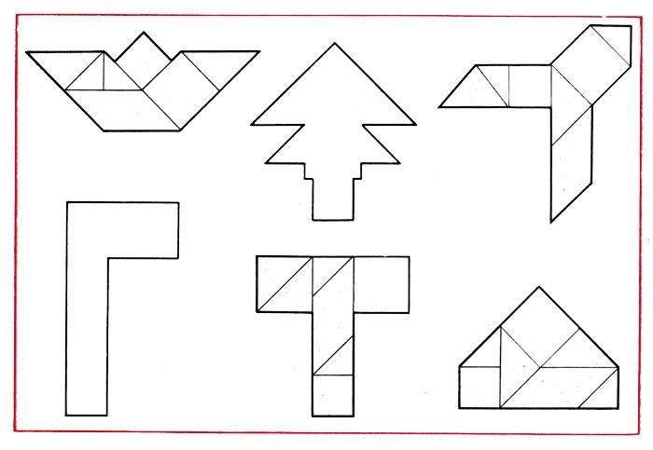ГОЛОВОЛОМКА ПИФАГОРА

В набор «Головоломки Пифагора» входят 2 квадрата (большой и маленький), 4 треугольника (2 больших и 2 маленьких), и 1 параллелограмм. Простой вариант игры—это создание силуэтного изображения путём

последовательного укладывания деталей на расчленённый образец. Тем же способом можно получать силуэтные изображения, пользуясь

нерасчленённым образцом.

КОЛУМБОВО ЯЙЦО

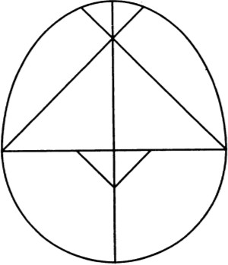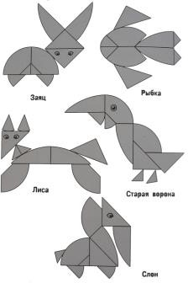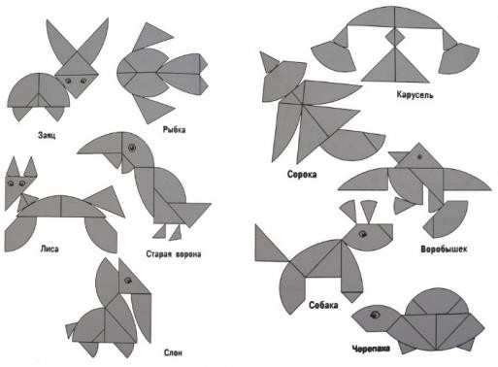

Игра состоит из 10 фигур: треугольника и 6фигур округлой формы. Округлость фигур располагает к составлению из них силуэтов птиц, человека, животных.

СФИНКС

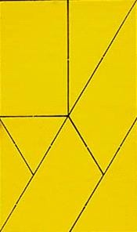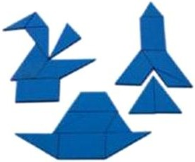

В наборе игры 7 простых геометрических фигур: 4 треугольника и 3

четырёхугольника. Опора на образец поможет детям справиться с задачей. В дальнейшем следует предлагать образцы без указания составных частей.

ВЬЕТНАМСКАЯ ИГРА

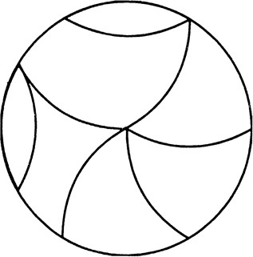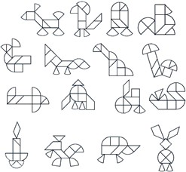

Элементы игры можно получить, разрезав круг на 7 частей, точно по образцу. Все элементы игры имеют обтекаемые контуры. Все действия ребёнка лучше перевести в игровую форму, стимулировать проявление

смекалки, сообразительности, находчивости как в изготовлении силуэтов по схеме, так и в самостоятельном поиске способа осуществления задуманного.

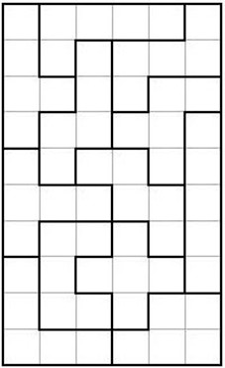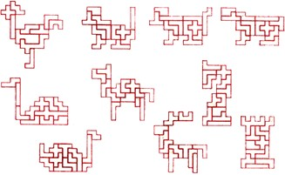ПЕНТАМИНО

Игру составляют 12 разных по форме, но равных по размеру элементов.

Каждый элемент состоит из 5 равных квадратов. Составлять силуэты этой игры достаточно сложно, поэтому необходимо вместе с ребёнком

внимательно рассмотреть элементы и найти внешнее сходство их с предметами, буквами и т.п.